检 测 报 告

试验名称：水平调节疲劳耐久试验

主检： |  | 日期： | 2022年11月5日
审核： |  | 日期： | 2022年10月10日
批准： |  | 日期： | 2022年10月10日

北京光华荣昌汽车部件有限公司实验室

声 明

- 报告无实验室“检测专用章”无效。
- 报告无主检、审核、批准人签字无效。
- 报告涂改无效。
- 复制报告未重新加盖“检测专用章”无效。
- 对检测报告若有异议，请收到报告后15个工作日内通知实验室。
⑹ 送样检测仅对样品负责。
⑺ 电子版报告无安全密码无效。

试验单位：北京光华荣昌汽车部件有限公司实验室
地 址：北京市昌平区流村镇工业园区
电 话： (010) 60793358-5711 邮 编：102200

样品名称 | 驾驶员座椅总成 | 车 型 | 吉利G3
样品件号 | 9900152903 | 样品数量 | 1件
委托单位 | 座椅开发部 | 生产单位 | /
送样者及其 联系方式 | 李燕龙  电话：15301355079 | 送样日期 | 2023年7月18日
试验地点 | 北京光华荣昌汽车部件有限公司  实验室 | 试验日期 | 2023年7月21日
试验项目 | 水平调节疲劳耐久试验
试验标准 | 详见编号GR20230718SQS100申请单
样品状态 | DV
试验结论 | 对2023年7月18日座椅开发部送检的吉利G3驾驶员座椅总成按照编号GR20230718SQS100申请单进行水平调节疲劳耐久试验，经检测不符合标准要求。
备 注 | /

一、试验条件
试验时间： | 2023年7月21日—2023年7月25日
试验地点： | 北京光华荣昌汽车部件有限公司实验室
试验人员： | 李亚平
环境温/湿度： | 温度：27.2℃；湿度：63.5%
二、试验仪器设备
序号 | 设备名称 | 设备编号 | 规格型号 | 厂家 | 精度 | 有效期
1 | 汽车座椅综合性能试验台 | Q-046 | JYNJ-2 | 上海聚德永升测控系统有限公司 | 1级 | 2023年11月7日
2 | 推拉力计 | N-165 | WD-500 | 韦度电子 | 0.1N | 2024年7月8日
3 | 数显百分表 | L-179 | / | 桂林广陆数字测控有限公司 | 0.01mm | 2024年7月12日
三、试验方法及评价标准
1、试验方法
将滑轨安装在座椅上（或模拟实际座椅的安装夹具），固定滑道下安装孔，在座椅上加载 75kg，按以下程序进行8000次的往复运动：
1.在最后位置将滑轨解锁；
2.向前滑动至最前位置锁止；
3.在最前位置解锁；
4.由最前位置滑动至最后位置锁止。
2、评价标准
经8000次循环后：
1.锁止装置不允许出现损坏、裂纹、开焊，滑轨应能够正常使用；
2.座椅调节时不允许出现异常噪声，滑轨操作平稳；
3.滑轨最大间隙不应超过设计标准值的130%。
四、标准偏离
1、标准偏离
/
五、试验结果
1、试验结果
样品名称 | 样品编号 | 锁止装置是否出现损坏、裂纹、开焊 | 滑轨是否能够正常使用 | 座椅调节时是否出现异常噪声 | 滑轨是否操作平稳 | 左侧滑轨试验后间隙  （mm） |  | 基于标准值得变化率（%） | 右侧滑轨试验后间隙  （mm） |  | 基于标准值得变化率（%） | 滑轨最大间隙是否超过设计标准值的130%
驾驶员座椅总成 | 100-002-202307 | 否 | 是 | 否 | 是 | 上向 | 0.16 | 80.00 | 上向 | 0.10 | 200.00 | 是
 |  |  |  |  |  | 下向 | 0.24 | 80.00 | 下向 | 0  90 | 200.00 | 是
 |  |  |  |  |  | 左向 | 0.92 | 198.00 | 左向 | 0.34 | 164.00 | 是
 |  |  |  |  |  | 右向 | 0.07 | 198.00 | 右向 | 0.48 | 164.00 | 是
 |  |  |  |  |  | 前向 | 0.10 | 65.71 | 前向 | 0.02 | 42.86 | 是
 |  |  |  |  |  | 后向 | 0.13 | 65.71 | 后向 | 0.13 | 42.86 | 是

六、试验照片
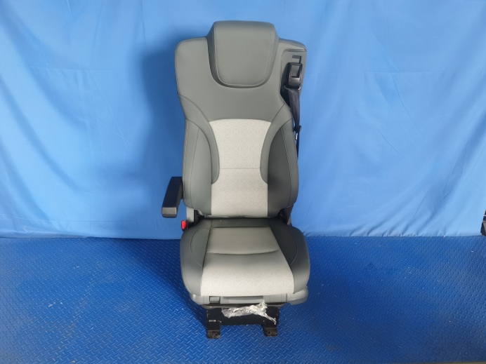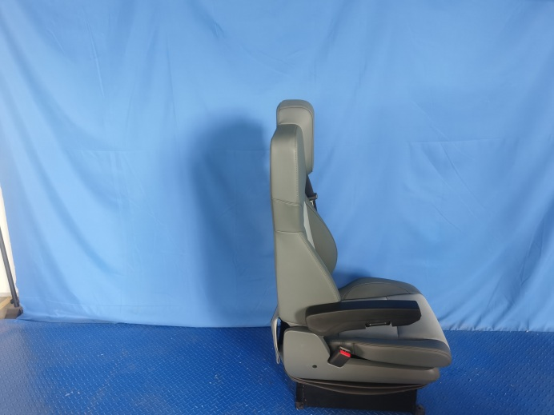
试验前
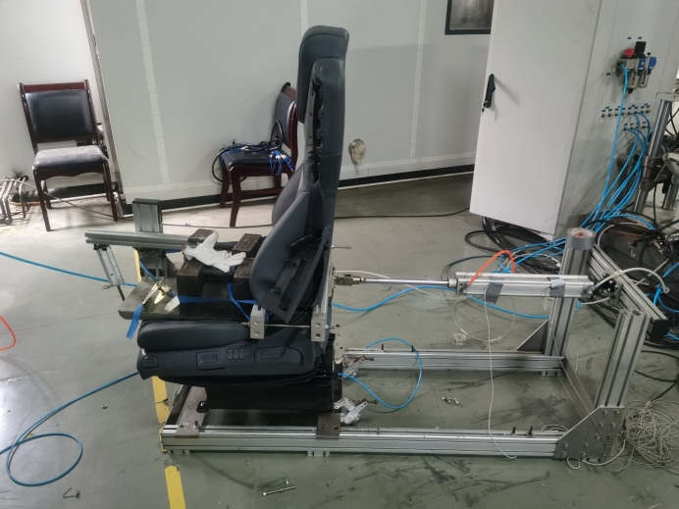
试验中
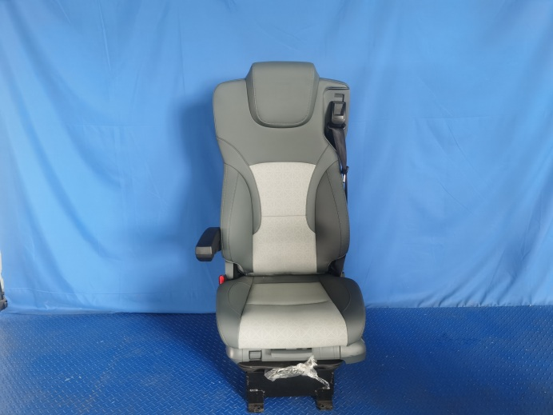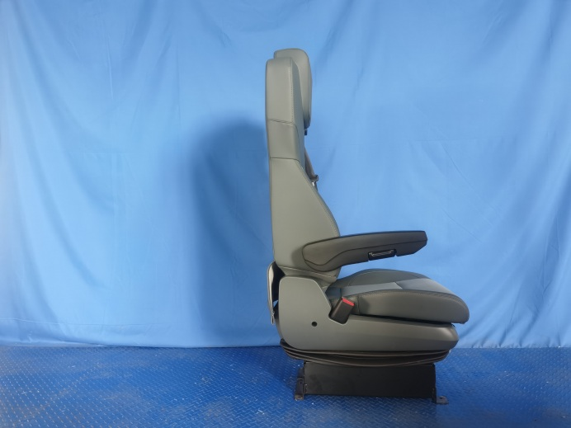
试验后
**报告结束**

